1：下载python:
https://www.python.org/downloads/
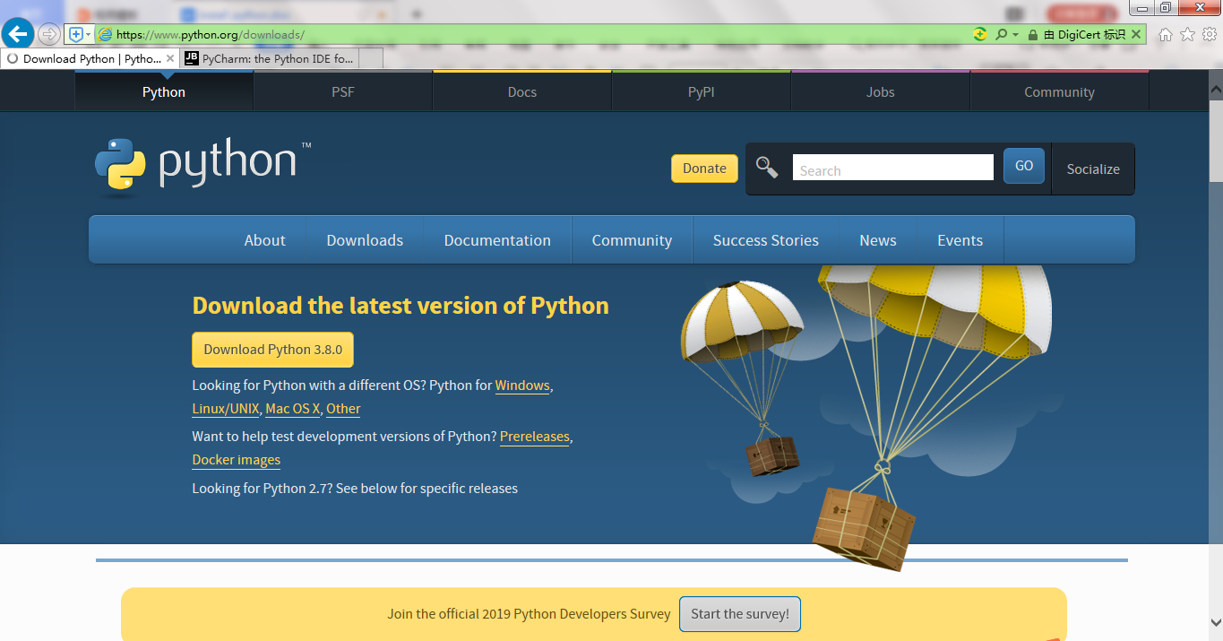

2：下载pycharm:
https://www.jetbrains.com/pycharm/
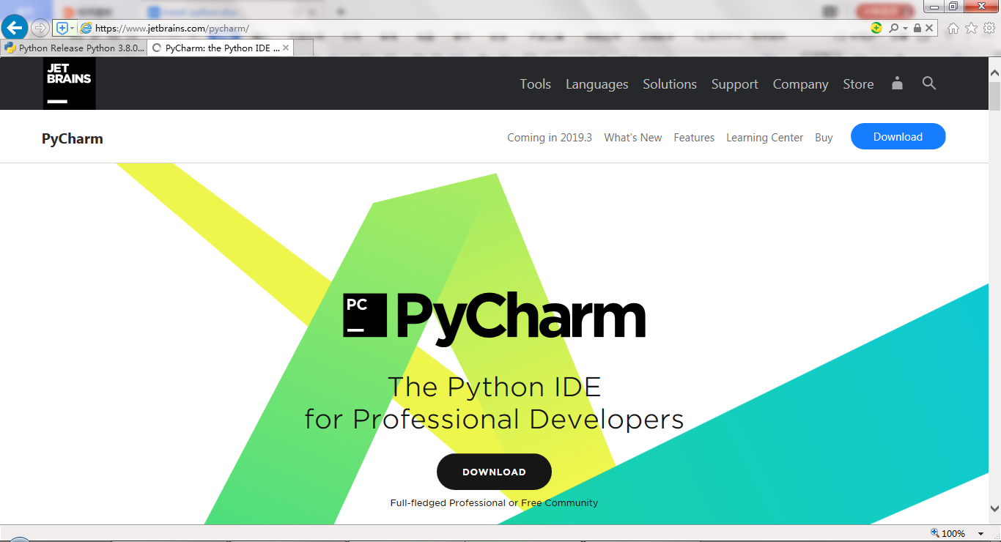

Create new project:
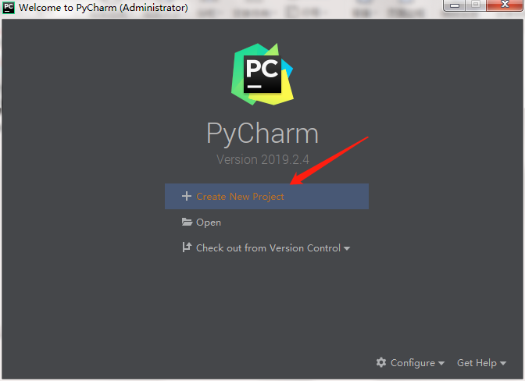
如果没有安装python 会出现下面情况: 没有interpreter可选择，Create button 为灰色！也就无法创建新项目！
本来以为没有装python 可以通过pycharm运行并调试程序，想法是错误的。
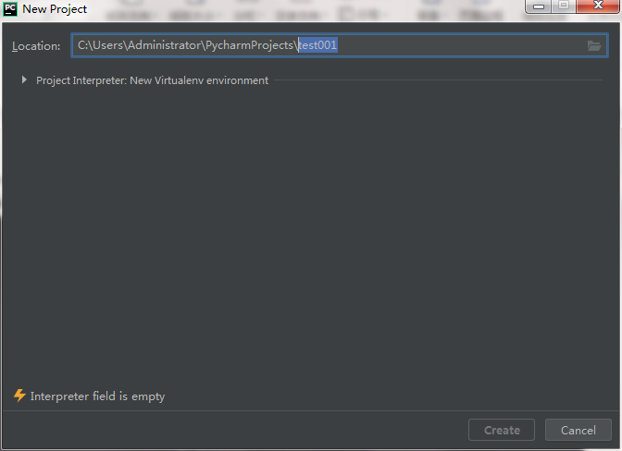
刚装完python后仍显示没有Interpreter（下图中有interpreter）：点击下图中箭头
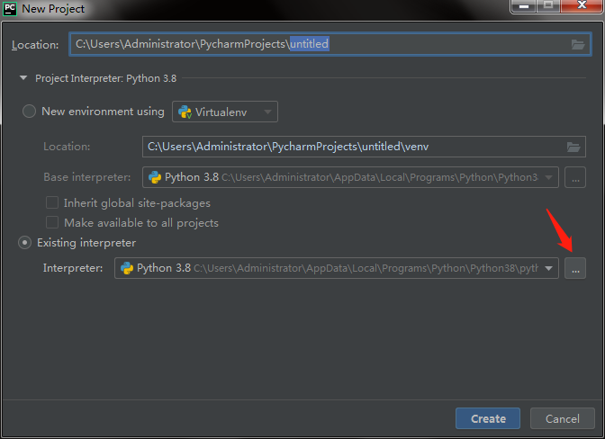
然后选择如下即可：
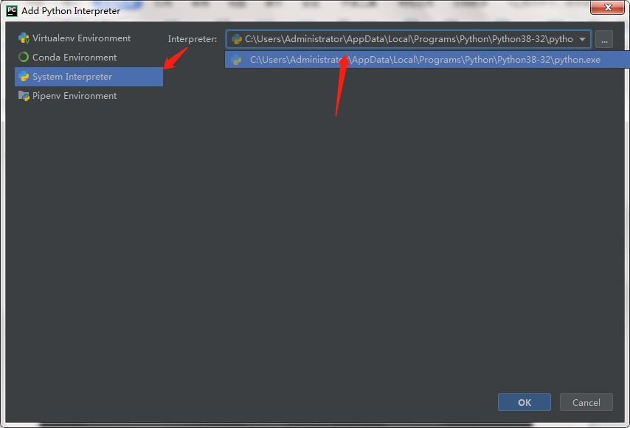

Python交互环境，一通过DOS：
1：
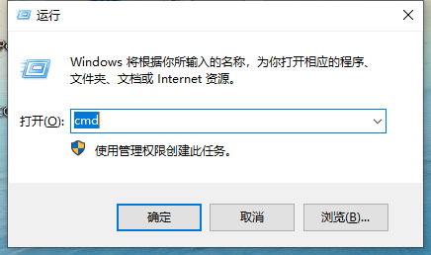
2：输入python后可以逐条语句运行即可，注意语句缩进：
1.当我们在Python交互式环境下编写代码时，>>>是Python解释器的提示符，不是代码的一部分

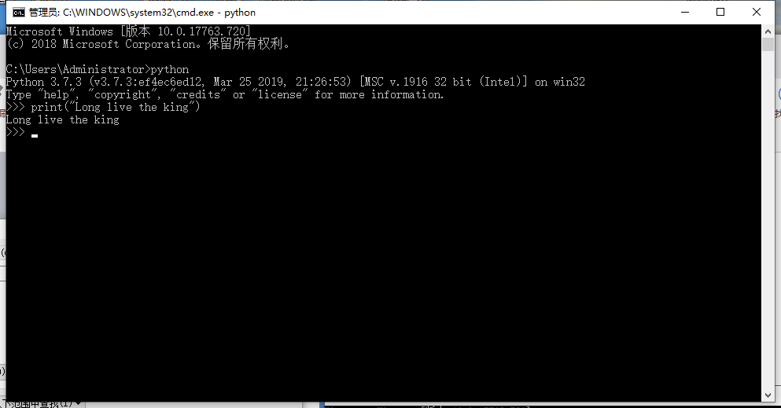

2：通过pycharm 调试运行。

